Cuadre automatico: flujo original legacy y flujo nuevo web
Documento tecnico de referencia - generado el 04/08/2026
Objetivo: Explicar como funciona el cuadre automatico original del sistema legacy y como esta quedando implementado en el nuevo front/back, incluyendo validaciones, tablas, SP y puntos de control.

1. Resumen ejecutivo
El cuadre automatico toma las rutas pendientes de cuadre para una fecha, calcula por producto el saldo inicial, lo usado en las OT del dia y los retiros, valida que las cantidades sigan coincidiendo y registra el cuadre si no hay bloqueos.
- El flujo original vive en una aplicacion WinForms legacy y ejecuta la logica ruta por ruta dentro del formulario.
- El flujo nuevo expone una pantalla para el usuario sistemas y delega la ejecucion al backend Spring mediante endpoints REST.
- La regla critica de materiales usados es contar solo filas activas: tbl_venta.e_eliminado = 0 y tbl_codigoventa.e_eliminado = 0.
- El nuevo flujo registra en transaccion: cabecera de cuadre, detalle por producto, retiros, actualizacion de saldo y snapshot de productos saldo.

2. Alcance y fuentes del flujo
Elemento | Original legacy | Nuevo sistema
Interfaz | Formulario WinForms CuadresAutomatico.cs | Pantalla SistemasCuadreAutomaticoPage.tsx
Entrada principal | Fecha y rutas no cuadradas | Fecha, sucursal y token de usuario sistemas
Ejecucion | Proceso local del formulario | POST /cuadre/sistemas/automatico/ejecutar
Preview | La vista prepara/valida dentro del flujo legacy | GET /cuadre/sistemas/automatico/preview lista pendientes sin validar pesado
Base de pruebas | Base operativa configurada en legacy | bdprueba para pruebas del nuevo flujo

3. Flujo original legacy
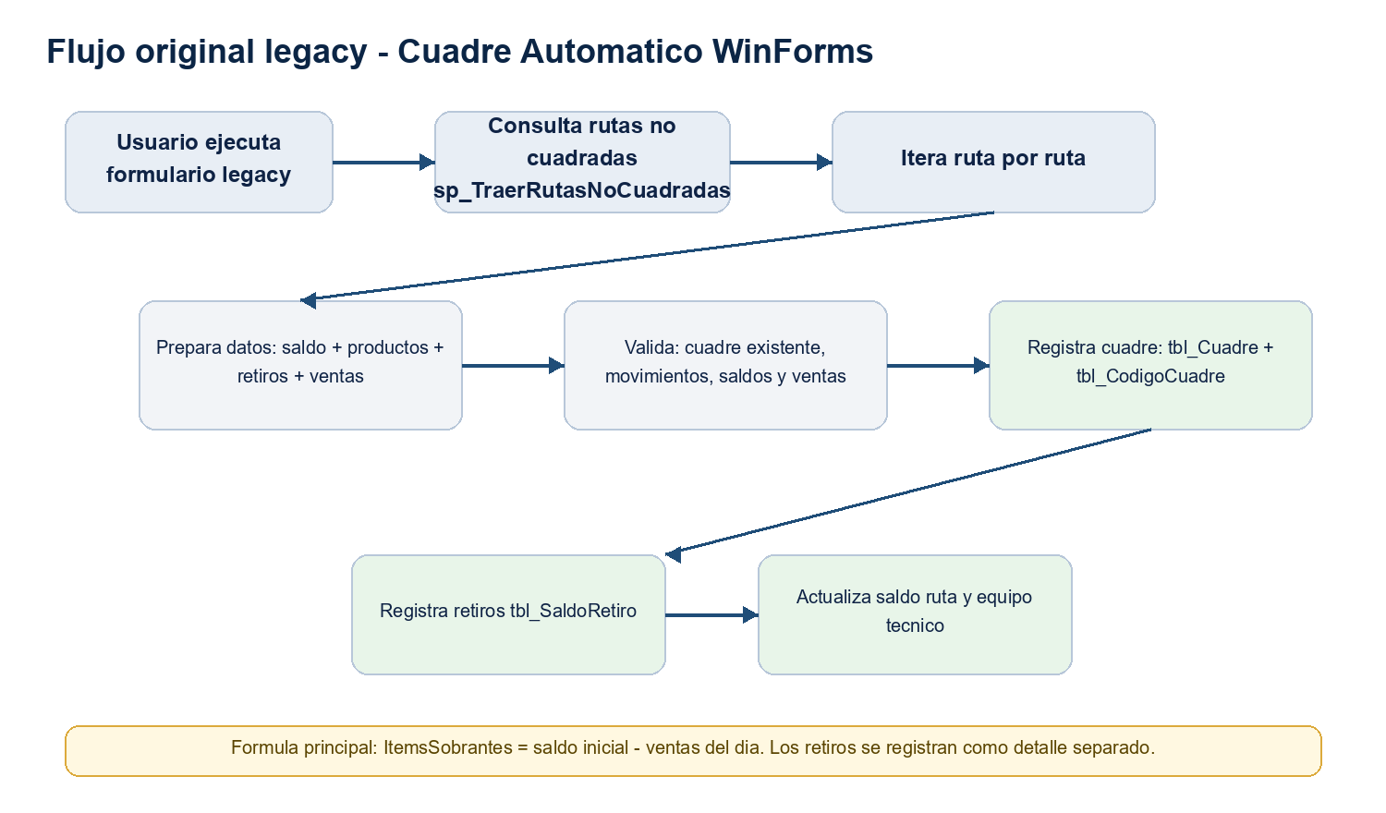
Figura 1. Secuencia general del cuadre automatico original.

3.1 Pasos funcionales
Paso | Descripcion
1 | El operador ejecuta el formulario legacy de cuadre automatico y selecciona la fecha.
2 | El sistema obtiene las rutas pendientes con sp_TraerRutasNoCuadradas.
3 | Para cada ruta prepara datos: saldo actual de la ruta, catalogo de productos, productos retirados/no entregados y ventas del dia.
4 | Calcula detalle por producto: ItemsSobrantes, ItemsVendidos, ItemsRetirados, precio y total vendido.
5 | Ejecuta validaciones de cuadre existente, movimientos pendientes, consistencia de ventas y consistencia de saldo.
6 | Si la ruta pasa validacion, registra cabecera y detalle de cuadre; luego registra retiros y actualiza ruta/vendedor.
7 | Si falla, la ruta se marca como omitida o error y el proceso continua con la siguiente ruta.

3.2 Preparacion de datos
Dato | Origen legacy | Uso en el calculo
Saldo por producto | TraerSaldoTarjetasRuta(idRuta) | Base de ItemsSobrantes antes de descontar ventas
Catalogo de productos | TraerTodosLosProductos() | Nombre y precio de producto
Retiros/no entregados | spx_ObtenerProductosNoEntregadosOT(idRuta) | Carga ItemsRetirados y detalle tbl_SaldoRetiro
Ventas del dia | sp_TraerVentaDiaRuta(idRuta, fecha) | Carga ItemsVendidos y descuenta del sobrante
Cantidad de OT | sp_TraerVentaDiaRuta_CantOt(idRuta, fecha) | Control de que no cambie la cantidad de ordenes mientras se procesa

3.3 Validaciones originales
- datos.Cargado debe ser verdadero; si no se pudo preparar la ruta, se omite.
- spx_ValidarCuadreRuta no debe encontrar un cuadre ya registrado para la ruta y fecha.
- ItemsVendidosVentas vuelve a leer ventas y cantidad de OT para detectar cambios durante la ejecucion.
- spx_ValidaMovimientos no debe reportar movimientos pendientes antes/despues del ultimo cierre.
- El detalle debe tener datos y la ruta debe ser valida.
- No se permite sobrante negativo.
- Para cada producto: ItemsSobrantes + ItemsVendidos debe coincidir con el saldo base.
- La cantidad vendida del detalle debe coincidir con sp_TraerVentaDiaRuta.

4. Flujo nuevo web/back
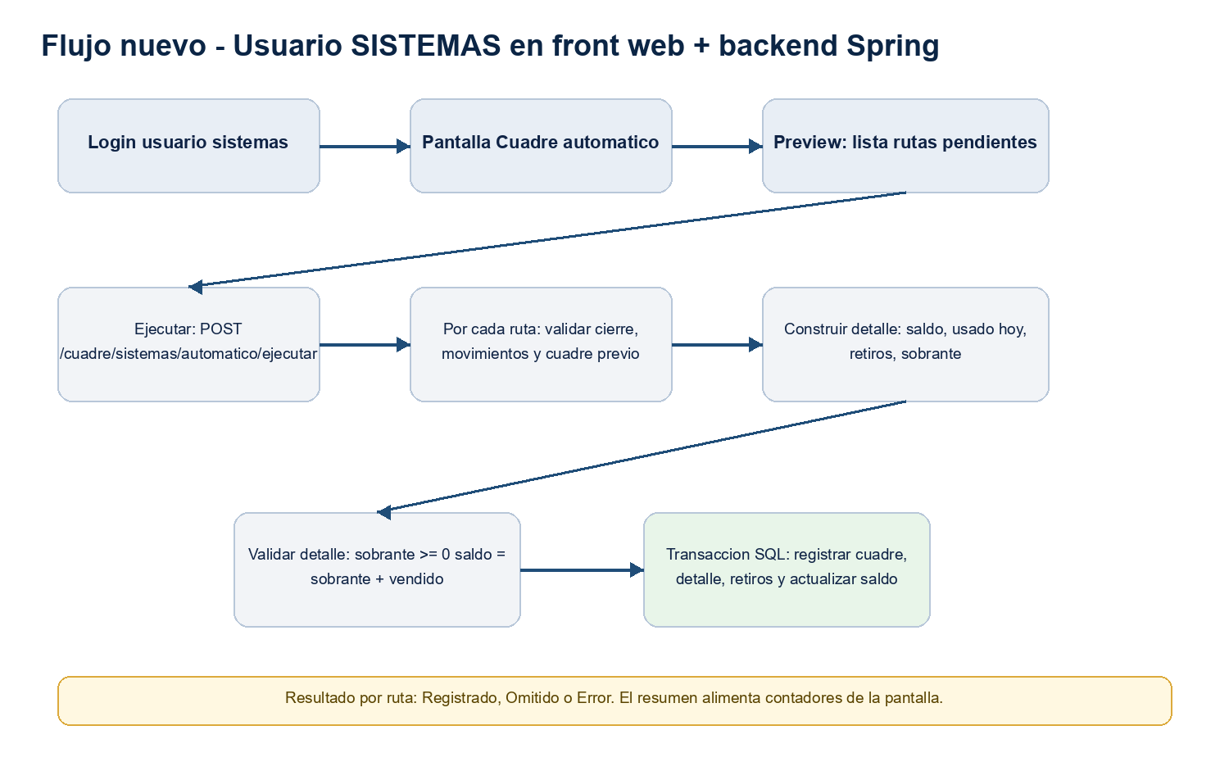
Figura 2. Secuencia general del flujo nuevo para usuario sistemas.

4.1 Entrada por front
El usuario sistemas entra a la pantalla de cuadre automatico, elige fecha y sucursal, revisa un preview de rutas pendientes y ejecuta el proceso. La pantalla no hace el calculo pesado; consume el resumen que devuelve el backend.
Endpoint | Funcion | Observacion
GET /cuadre/sistemas/automatico/preview | Lista rutas pendientes | Usa sp_TraerRutasNoCuadradas; evita dejar la pantalla cargando por validaciones pesadas.
POST /cuadre/sistemas/automatico/ejecutar | Ejecuta cuadre ruta por ruta | Devuelve estado por ruta: Registrado, Omitido o Error.
/sistemas/cuadre-automatico | Pantalla web | Disponible solo para el usuario/rol sistemas.

4.2 Ejecucion backend
Paso | Descripcion
1 | requireSistemas valida que el token pertenezca al usuario/rol sistemas.
2 | resolverSucursalSistemas define la sucursal operativa donde se ejecuta el cuadre.
3 | resolverUsuarioRegistroAutomatico define el id_usuario que quedara registrado en tbl_Cuadre.
4 | obtenerRutasNoCuadradas trae las rutas pendientes para la fecha.
5 | crearResultadoRutaAutomatico procesa cada ruta con try/catch individual.
6 | validarRegistroPermitido bloquea cuadre duplicado, cierre de almacen, cierre PR/PD y movimientos pendientes.
7 | obtenerSaldoRutaConFallback calcula saldo/usado/sobrante; si falla, usa spb_SaldoRutasCantidad_X_Ruta.
8 | obtenerRetirosConFallback trae retiros con spx_ObtenerProductosNoEntregadosOT.
9 | normalizarDetalle arma el detalle final por producto.
10 | validarDetalleCuadre verifica consistencia antes de abrir la transaccion de registro.
11 | registrarCuadreTecnico ejecuta la transaccion SQL y confirma o revierte todo.

4.3 Modelo de datos y formula
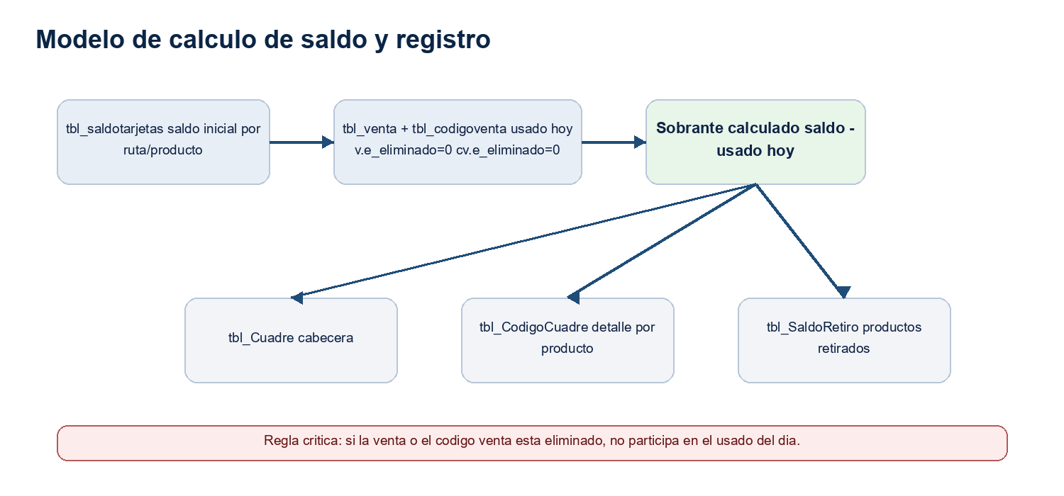
Figura 3. Modelo de datos usado por el calculo nuevo.
Regla de saldo usado hoy: El usado del dia se calcula desde tbl_venta INNER JOIN tbl_codigoventa por fecha/ruta/producto, con cv.id_tipomaterial = 1, v.e_eliminado = 0 y cv.e_eliminado = 0. Si cualquiera de las dos tablas marca eliminado, esa cantidad no debe contarse.

5. Registro transaccional nuevo
Paso | SP / accion | Tabla afectada
1 | spx_RegistrarCuadre | tbl_Cuadre
2 | spx_RegistrarCodigoCuadre por producto | tbl_CodigoCuadre
3 | spx_ActualizarSaldoTarjetaCuadre por producto | tbl_saldotarjetas
4 | spx_RegistrarSaldoRetiro por retiro | tbl_SaldoRetiro
5 | spx_RegistrarProductosSaldos 3, idRuta | tbl_productosSaldos
6 | sp_actualizarEquipoTecnico | Equipo/ruta tecnica
La transaccion se confirma al final. Si cualquier SP o validacion SQL falla durante el registro, el backend ejecuta rollback y la ruta queda como Error sin dejar registros parciales de cuadre.

6. Diferencias principales
Tema | Original legacy | Nuevo sistema
Control de acceso | Depende de acceso al ejecutable/usuario legacy | Solo usuario/rol sistemas por token
Preview | No separado claramente de ejecucion | Preview rapido: lista rutas pendientes sin validar pesado
Resultado por ruta | Resumen textual del proceso | Estado estructurado por ruta con contadores
Validaciones | Dentro del formulario WinForms | Centralizadas en CuadreService
Registro | Componentes C# llaman capa CAD/CRN | Repository Java llama SP dentro de una transaccion
Base de pruebas | Segun conexion legacy | Debe apuntar a bdprueba durante pruebas
Cierres automaticos | El legacy tiene rutinas relacionadas a cierres | El nuevo flujo por ahora valida cierres/movimientos; no genera cierres automaticos

7. Casos de resultado
Estado | Cuando ocurre | Accion esperada
Registrado | La ruta paso validaciones y se confirmo la transaccion | Mostrar idCuadre y sumar al contador Registradas
Omitido | Fallo una regla de negocio conocida: cierre, cuadre previo, saldo no coincide, sobrante negativo | Mostrar mensaje y permitir correccion de datos
Error | Fallo tecnico: SP faltante, SQL exception, problema de conexion | Revisar backend/base y volver a ejecutar
Pendiente/Listo | Preview o validacion sin registro | No modifica tablas de cuadre

8. Puntos criticos de operacion
- Durante pruebas se debe usar bdprueba; si el backend apunta a otra base, los saldos y eliminados no van a coincidir con lo que se revisa manualmente.
- Si una OT como 686 esta activa en tbl_venta pero eliminada en tbl_codigoventa, no debe sumar en usado hoy.
- El preview no garantiza que una ruta se registrara; la validacion real ocurre durante Ejecutar.
- Si se crean o cambian SP, deben existir en la misma base que usa la sucursal seleccionada.
- No conviene ejecutar cuadre mientras tecnicos siguen cargando OT/materiales, porque las validaciones comparan ventas contra detalle del momento.

9. Checklist de prueba recomendado
Paso | Descripcion
1 | Confirmar que application.properties apunta a bdprueba o que la sucursal seleccionada resuelve bdprueba.
2 | Confirmar que existen los SP de registro: spx_RegistrarCuadre, spx_RegistrarCodigoCuadre, spx_ActualizarSaldoTarjetaCuadre, spx_RegistrarSaldoRetiro.
3 | Ejecutar preview y verificar cantidad de rutas pendientes.
4 | Ejecutar cuadre automatico en una fecha controlada.
5 | Revisar rutas omitidas por SALDO_NO_COINCIDE o VENTA_NO_COINCIDE antes de reintentar.
6 | Validar una ruta registrada contra tbl_Cuadre, tbl_CodigoCuadre, tbl_saldotarjetas y tbl_SaldoRetiro.

10. Referencias de codigo revisadas
Archivo | Seccion relevante
CuadresAutomatico.cs | PrepararDatosCuadre, ValidarCuadreAutomatico, RegistrarCuadreAutomatico
CuadreService.java | previewCuadreAutomaticoSistemas, ejecutarCuadreAutomaticoSistemas, validarRegistroPermitido, validarDetalleCuadre
OtRepository.java | obtenerSaldoRuta, obtenerRutasNoCuadradas, registrarCuadreTecnico y SP de registro
SistemasCuadreAutomaticoPage.tsx | Pantalla de parametros, preview, ejecucion y tabla de resultados

